НАЦІОНАЛЬНИЙ ТЕХНІЧНИЙ УНІВЕРСИТЕТ УКРАЇНИ
«КИЇВСЬКИЙ ПОЛІТЕХНІЧНИЙ ІНСТИТУТ імені ІГОРЯ СІКОРСЬКОГО»

Кафедра інженерії програмного забезпечення в енергетиці

КУРСОВА РОБОТА
з дисципліни: «Основи Веб-програмування»
на тему: «Додаток для фінансового менеджменту»

Студента 2 курсу групи ТВ-43
напряму підготовки 121 Інженерія програмного забезпечення
Степаненко Назар Юрійович

GitHub репозиторій: https://github.com/d3Par1/Coursework_Web

Керівник: д.т.н., доцент, Недашківський О. Л.

Національна оцінка ________________
Кількість балів: __________ Оцінка: ECTS _____

Член комісії
________________ ____________________________
________________ ____________________________

Київ – 2025/2026

НАЦІОНАЛЬНИЙ ТЕХНІЧНИЙ УНІВЕРСИТЕТ УКРАЇНИ
«КИЇВСЬКИЙ ПОЛІТЕХНІЧНИЙ ІНСТИТУТ імені ІГОРЯ СІКОРСЬКОГО»

Навчально-науковий інститут атомної та теплової енергетики
Кафедра інженерії програмного забезпечення в енергетиці
Напрям підготовки 121 Інженерія програмного забезпечення

З А В Д А Н Н Я
НА КУРСОВУ РОБОТУ СТУДЕНТУ
Степаненку Назару Юрійовичу

1. Тема роботи – «Додаток для фінансового менеджменту»
Керівник курсової роботи – Недашківський О. Л., д.т.н., доцент
2. Строк подання студентом роботи: «17» травня 2026 р.
3. Вихідні дані до проекту: мова програмування – JavaScript (Node.js), фреймворк – Express 4, база даних – SQLite (better-sqlite3), CSS-фреймворк – Bootstrap 5, візуалізація – Chart.js.
4. Зміст розрахунково-пояснювальної записки: розробити веб-додаток для персонального фінансового менеджменту з функціями обліку доходів та витрат, керування рахунками, категоризації транзакцій, бюджетування та візуалізації фінансового стану.
5. Дата видачі завдання: 15 лютого 2026 р.

КАЛЕНДАРНИЙ ПЛАН

№ | Назва етапу | Строк виконання
1 | Створення діаграм компонентів, взаємодії та класів | 2 тиждень
2 | Проектування структури меню | 3 тиждень
3 | Розміщення та стилізація елементів інтерфейсу | 4–5 тижні
4 | Проектування та реалізація моделей даних | 6 тиждень
5 | Розробка механізмів отримання та оновлення даних | 7–8 тижні
6 | Розробка бази даних | 9 тиждень
7 | Інтеграція сторонніх сервісів | 10–11 тижні
8 | Створення серверної архітектури | 12–13 тижні
9 | Реалізація обробки запитів та взаємодії з БД | 14–15 тижні
10 | Тестування та налаштування | 16 тиждень

Студент _________ Степаненко Н. Ю.
Керівник курсової роботи _________ Недашківський О. Л.

АНОТАЦІЯ
У ході виконання курсової роботи розробляється веб-додаток для персонального фінансового менеджменту з використанням стеку технологій Node.js 20, Express 4, SQLite (better-sqlite3), Bootstrap 5, Chart.js. Додаток дозволяє користувачам реєструватись та авторизуватись, керувати фінансовими рахунками, категоризувати транзакції, встановлювати місячні бюджети та візуалізувати фінансовий стан через інтерактивні графіки.
Проект розробляється командою з двох осіб з розподілом за функціональними модулями. Автор даного звіту відповідає за модулі авторизації, рахунків/гаманців, дашборду, графіків та інтеграції з API.
У даному звіті описано роботу за пунктами 1–4: створення UML-діаграм, проектування меню, стилізація інтерфейсу та реалізація моделі даних.

ANNOTATION
This course work involves the development of a personal finance management web application using Node.js 20, Express 4, SQLite (better-sqlite3), Bootstrap 5, and Chart.js. The application allows users to register and log in, manage financial accounts, categorize transactions, set monthly budgets, and visualize their financial status through interactive charts.
The project is developed by a team of two, with responsibilities divided by functional modules. The author of this report is responsible for authentication, accounts/wallets, dashboard, charts, and API integration.
This report covers points 1–4: creation of UML diagrams, menu structure design, UI styling, and data model implementation.

ЗМІСТ
АНОТАЦІЯ 3
ВСТУП 5
РОЗДІЛ 1. Створення діаграм компонентів, взаємодії та класів 6
1.1. Діаграма компонентів 6
1.2. Діаграма взаємодії 8
1.3. Діаграма класів 9
РОЗДІЛ 2. Проектування структури меню 11
2.1. Загальна структура навігації 11
2.2. Обґрунтування вибору структури меню 12
РОЗДІЛ 3. Розміщення та стилізація елементів інтерфейсу 13
3.1. Технології стилізації 13
3.2. Майстер-шаблон (layout) 13
3.3. Компоненти інтерфейсу 14
3.4. Адаптивний дизайн 17
РОЗДІЛ 4. Модель даних та її реалізація 19
4.1. Обрана СКБД 19
4.2. Схема бази даних 19
4.3. Зв'язки між таблицями 21
4.4. Ініціалізація бази даних 22
ВИСНОВКИ 23
СПИСОК ВИКОРИСТАНИХ ДЖЕРЕЛ 24

ВСТУП
Управління особистими фінансами є актуальною задачею для кожної людини. У сучасному світі, де обсяги фінансових транзакцій постійно зростають, виникає потреба у зручних інструментах для обліку доходів та витрат, контролю бюджету та аналізу фінансового стану.
Метою даної курсової роботи є розробка веб-додатку для персонального фінансового менеджменту, який дозволяє користувачам відстежувати доходи та витрати, керувати рахунками, категоризувати транзакції, встановлювати місячні бюджети та візуалізувати фінансовий стан через графіки та звіти.
Додаток розробляється з використанням стеку технологій: Node.js 20 LTS, Express 4, шаблонізатор EJS, база даних SQLite (бібліотека better-sqlite3), CSS-фреймворк Bootstrap 5, бібліотека Chart.js для побудови графіків.
Проект розробляється командою з двох осіб з розподілом за функціональними модулями:
Степаненко Назар — авторизація, рахунки/гаманці, дашборд, графіки, інтеграція з API
Аніщенко Артем — категорії, транзакції, фільтрація, бюджети, експорт
У даному звіті описано роботу, виконану за пунктами 1–4 силабусу: створення UML-діаграм, проектування навігаційного меню, розміщення та стилізація елементів інтерфейсу, а також проектування і реалізація моделі даних.

РОЗДІЛ 1. СТВОРЕННЯ ДІАГРАМ КОМПОНЕНТІВ, ВЗАЄМОДІЇ ТА КЛАСІВ
Для документування архітектури додатку було створено три UML-діаграми з використанням Mermaid (mermaid-js/mermaid-cli). Вихідні файли зберігаються у директорії diagrams/ репозиторію як .mmd (текстовий формат) та .png (зображення для звіту).

1.1. Діаграма компонентів
Діаграма компонентів відображає загальну архітектуру системи та зв'язки між компонентами додатку.
Система складається з трьох основних шарів:
1. Browser (Client) — клієнтська частина, що включає: Bootstrap 5 — адаптивний інтерфейс користувача; Chart.js — візуалізація фінансових даних (графіки); Client JavaScript — клієнтська валідація форм.
2. Express 4 Server — серверна частина з архітектурою MVC: Middleware Layer (express-session, connect-flash, express-validator, morgan, Body Parser); Routes Layer (Auth, Dashboard, Accounts, Transactions, Categories, Budgets); Models Layer (User, Account, Transaction, Category, Budget); Views Layer (EJS) — layout.ejs, партіали, сторінки розділів.
3. SQLite Database — база даних з 5 таблицями (users, accounts, categories, transactions, budgets).
4. External Services (Phase 6) — зовнішні сервіси: ExchangeRate API — конвертація валют; Gmail SMTP — повідомлення електронною поштою.
Зв'язки: Browser ↔ Server через HTTP-запити, Models ↔ Database через SQL-запити (better-sqlite3), Server → зовнішні сервіси через HTTP API та SMTP.

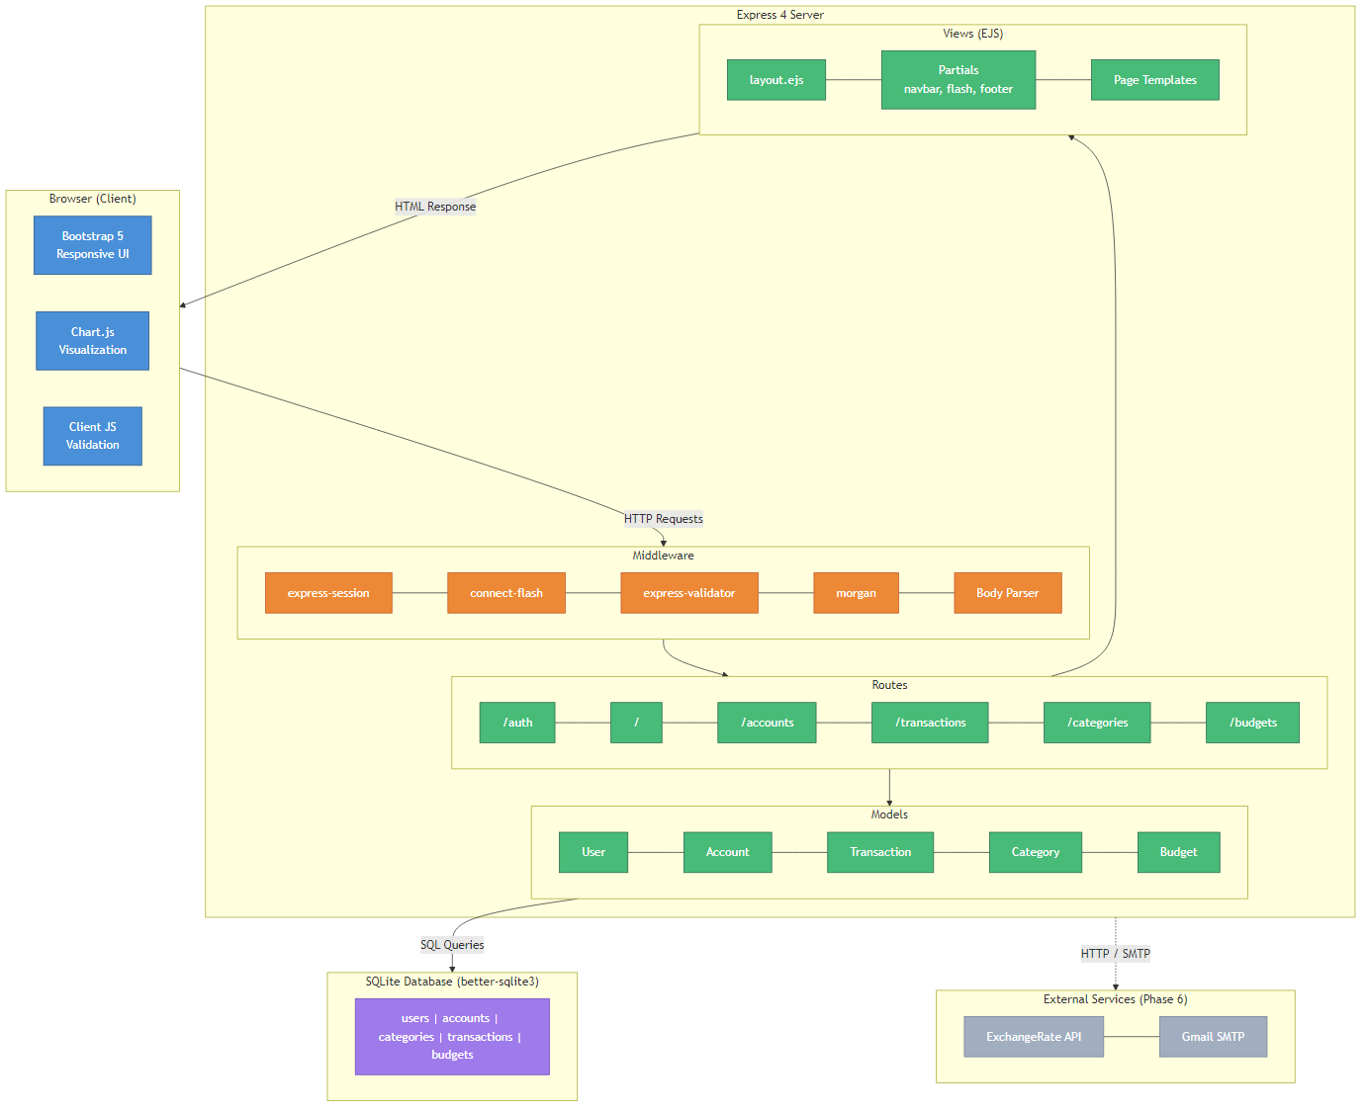
Рис. 1.1 — Діаграма компонентів

1.2. Діаграма взаємодії
Діаграма взаємодії (послідовності) демонструє типовий сценарій використання — додавання нової транзакції.
Учасники: User (актор), Browser, Express Router (POST /transactions), express-validator, Transaction Model, SQLite Database, EJS View Engine.
Сценарій:
1. Користувач заповнює форму транзакції (рахунок, категорія, сума, дата).
2. Browser надсилає POST /transactions з даними форми.
3. Express Router передає дані через ланцюжки валідації express-validator.
4. Альтернатива "Validation Failed": Router рендерить шаблон transactions/new.ejs з помилками та збереженими даними. Відповідь 422 Unprocessable Entity з повідомленнями про помилки під кожним полем.
5. Альтернатива "Validation Passed": Router викликає Transaction.create() з параметрами. Model виконує INSERT INTO transactions. Model оновлює баланс рахунку: UPDATE accounts SET balance = balance ± amount. Router зберігає flash-повідомлення та виконує 302 Redirect на GET /transactions. Browser завантажує список транзакцій з відповідним повідомленням про успіх.
Діаграма демонструє патерн PRG (Post/Redirect/Get) та двосторонню валідацію, які використовуються у всіх формах додатку.

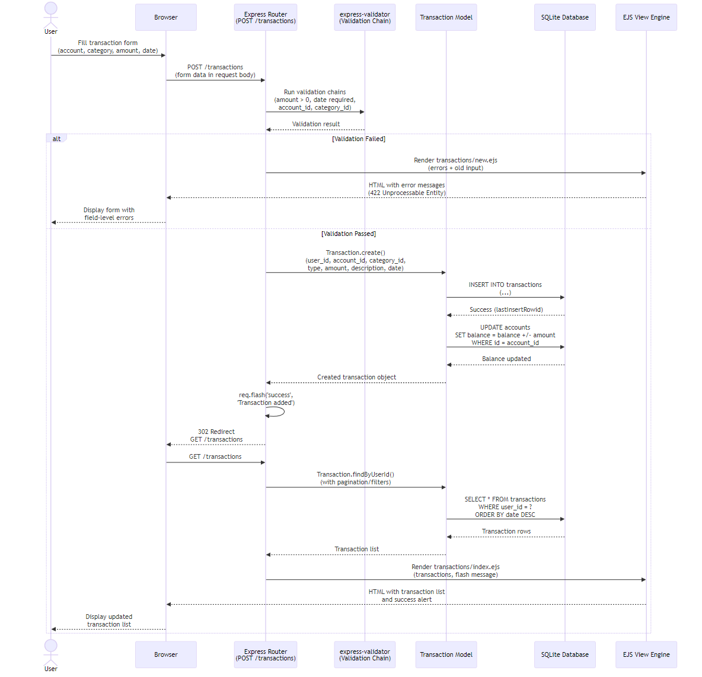
Рис. 1.2 — Діаграма взаємодії

1.3. Діаграма класів
Діаграма класів описує п'ять моделей даних додатку, їх атрибути, методи та зв'язки.
Клас | Атрибути | Основні методи
User | id, email, password_hash, name, created_at | create(), findByEmail(), findById()
Account | id, user_id, name, type, currency, balance, created_at | create(), findByUserId(), update(), delete(), updateBalance()
Category | id, user_id, name, type, icon, color | create(), findByUserId(), findSystem(), update(), delete()
Transaction | id, user_id, account_id, category_id, type, amount, description, date, created_at | create(), findByUserId(), findFiltered(), update(), delete()
Budget | id, user_id, category_id, month, limit_amount | create(), findByUserId(), findByMonth(), update(), delete(), getSpent()

Зв'язки (7 асоціацій):
User 1 → * Account (користувач має кілька рахунків)
User 1 → * Transaction (користувач створює транзакції)
User 1 → * Budget (користувач встановлює бюджети)
User 1 → * Category (користувач визначає категорії)
Account 1 → * Transaction (рахунок містить транзакції)
Category 1 → * Transaction (категорія класифікує транзакції)
Category 1 → * Budget (категорія обмежується бюджетом)

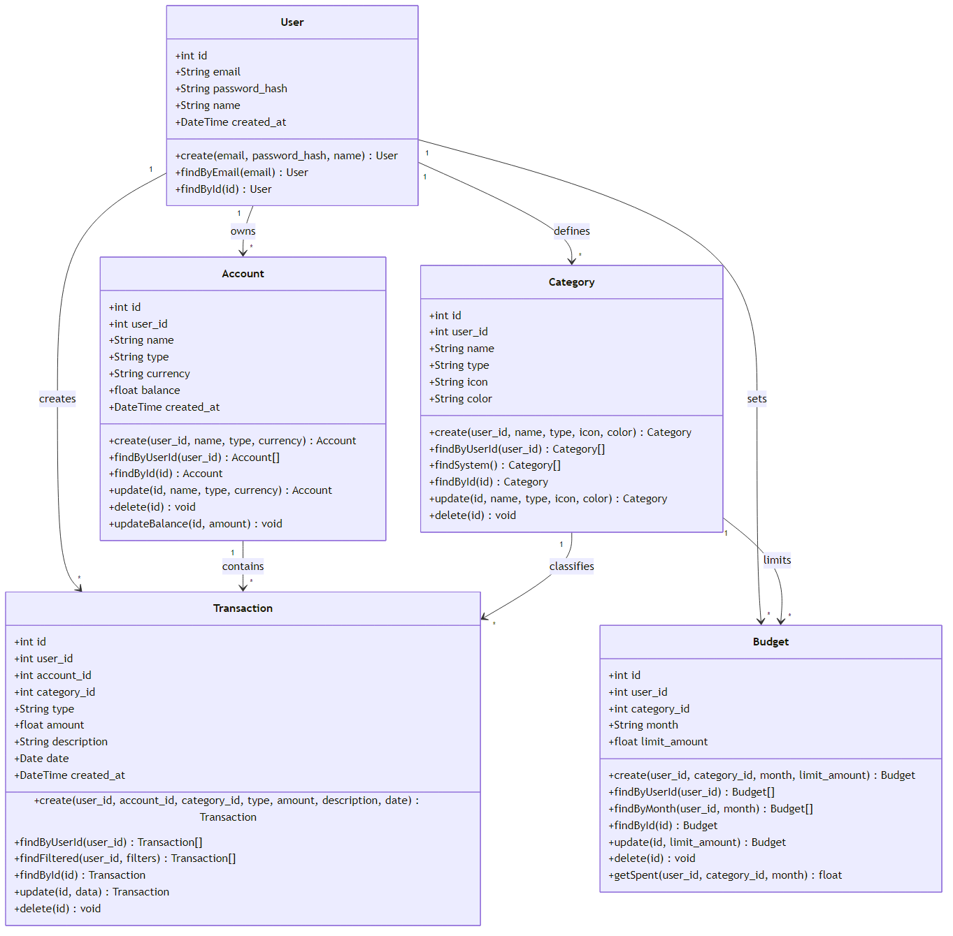
Рис. 1.3 — Діаграма класів

РОЗДІЛ 2. ПРОЕКТУВАННЯ СТРУКТУРИ МЕНЮ

2.1. Загальна структура навігації
Навігаційне меню додатку реалізоване як адаптивний Bootstrap 5 navbar, розміщений у верхній частині кожної сторінки через партіал views/partials/navbar.ejs, який включається у майстер-шаблон views/layout.ejs.
Структура меню:
Finance Manager (бренд, посилання на головну)
├── Dashboard (/) — головна сторінка з оглядом
├── Accounts (/accounts) — управління рахунками/гаманцями
├── Transactions (/transactions) — список та додавання транзакцій
├── Categories (/categories) — категорії доходів/витрат
├── Budgets (/budgets) — місячні бюджети
└── Login / Register — для неавторизованих; Ім'я + Logout — для авторизованих
Меню використовує клас navbar-expand-lg — на екранах ширше 992px пункти відображаються горизонтально, на менших екранах згортаються у гамбургер-меню з анімацією collapse.

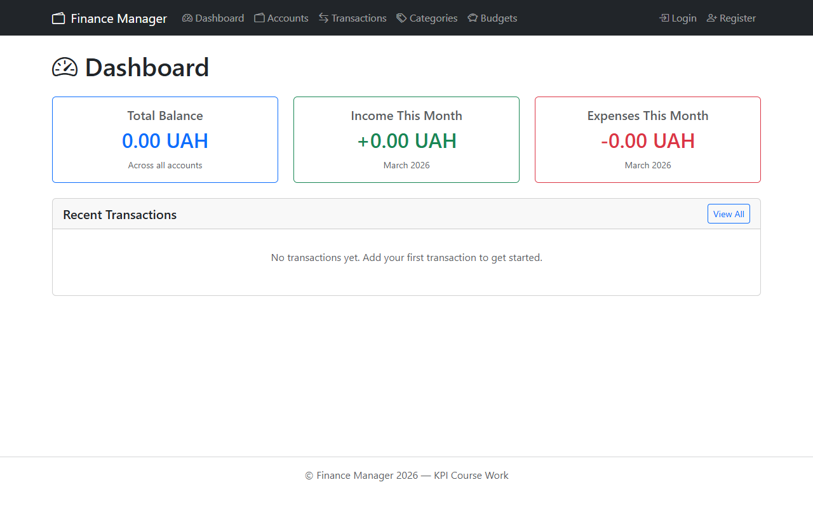
Рис. 2.1 — Навігаційне меню (десктопна версія)

2.2. Обґрунтування вибору структури меню
При проектуванні меню було враховано наступні фактори:
1. Плоска структура — всі основні розділи доступні в один клік з будь-якої сторінки. Для додатку з 5 основними розділами вкладені меню створюють зайву складність.
2. Порядок пунктів відповідає типовому користувацькому сценарію: Dashboard (огляд) → Accounts (налаштування рахунків) → Transactions (щоденна робота) → Categories (налаштування) → Budgets (планування).
3. Авторизаційний стан — пункти Login/Register та ім'я користувача/Logout відображаються умовно залежно від стану авторизації, що забезпечується через res.locals.currentUser.
4. Адаптивність — на мобільних пристроях меню згортається у кнопку-гамбургер (navbar-toggler), що забезпечує зручне використання на екранах будь-якого розміру.
5. Візуальна ієрархія — темний фон навбару (navbar-dark bg-dark) контрастує з основним контентом, забезпечуючи чітке розмежування навігації та вмісту.

РОЗДІЛ 3. РОЗМІЩЕННЯ ТА СТИЛІЗАЦІЯ ЕЛЕМЕНТІВ ІНТЕРФЕЙСУ

3.1. Технології стилізації
Для оформлення інтерфейсу використовуються:
Технологія | Версія | Призначення
Bootstrap 5 | 5.3.3 | CSS-фреймворк: сітка, компоненти, утиліти
Bootstrap Icons | 1.11.3 | Іконки для навігації та кнопок
Custom CSS | — | Додаткові стилі (public/css/style.css)

Bootstrap підключається через CDN, що не потребує системи збірки та спрощує розгортання.

3.2. Майстер-шаблон (layout)
Файл views/layout.ejs визначає загальну структуру HTML-сторінки. Використовується бібліотека express-ejs-layouts, яка забезпечує патерн <%- body %> для вставки контенту сторінки.
Структура шаблону включає: DOCTYPE, head (meta charset, viewport, title, Bootstrap CSS/Icons CDN, custom styles), body (Navbar партіал, main.container.py-4 з flash-повідомленнями та контентом сторінки, Footer партіал, Bootstrap JS Bundle CDN, Client validation script).
Клас container обмежує ширину контенту та центрує його на великих екранах. Клас py-4 забезпечує вертикальні відступи.

3.3. Компоненти інтерфейсу
Навігаційна панель (views/partials/navbar.ejs): navbar-dark bg-dark — темна тема; navbar-expand-lg — адаптивне згортання; navbar-toggler + collapse — гамбургер-меню на мобільних; nav-item / nav-link — стилізовані пункти меню.
Flash-повідомлення (views/partials/flash.ejs): alert alert-success / alert-danger — зелені/червоні банери; alert-dismissible fade show — можливість закриття з анімацією; btn-close — кнопка закриття повідомлення.
Картки розділів — кожна сторінка-заглушка використовує Bootstrap card компонент: card shadow-sm — картка з легкою тінню; card-body p-4 — внутрішній відступ; card-title — заголовок розділу.
Форми авторизації (views/auth/register.ejs, views/auth/login.ejs): form-control — стилізовані поля введення; form-label — мітки полів; needs-validation + novalidate — Bootstrap валідація; is-invalid / invalid-feedback — відображення помилок під полями; btn btn-primary w-100 — кнопка на повну ширину.

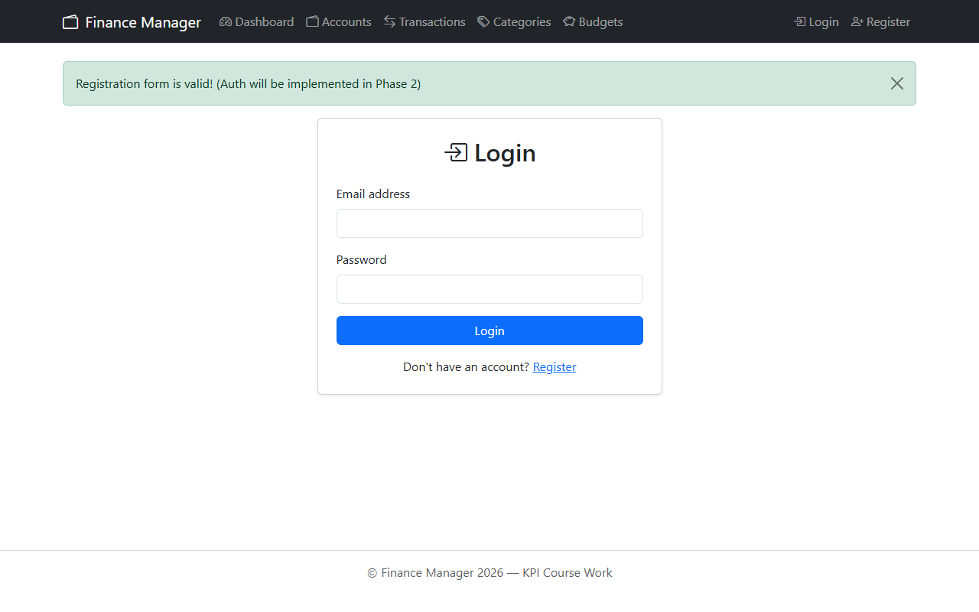
Рис. 3.1 — Сторінка входу з flash-повідомленням

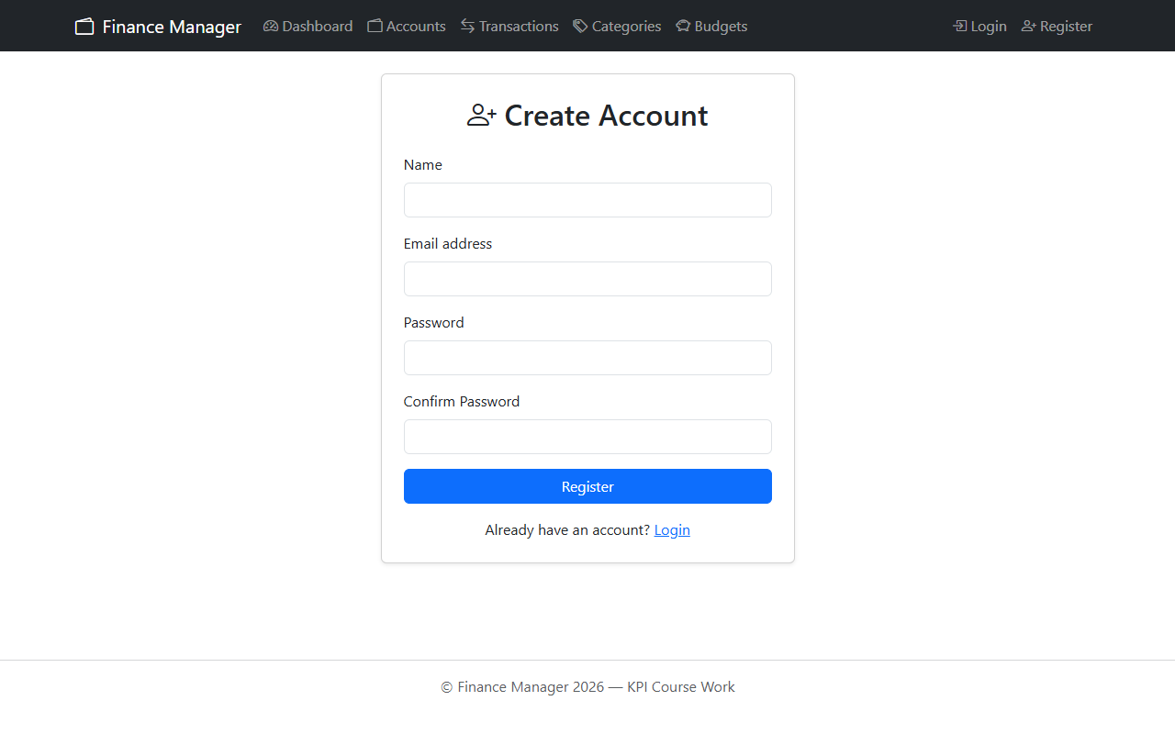
Рис. 3.2 — Форма реєстрації

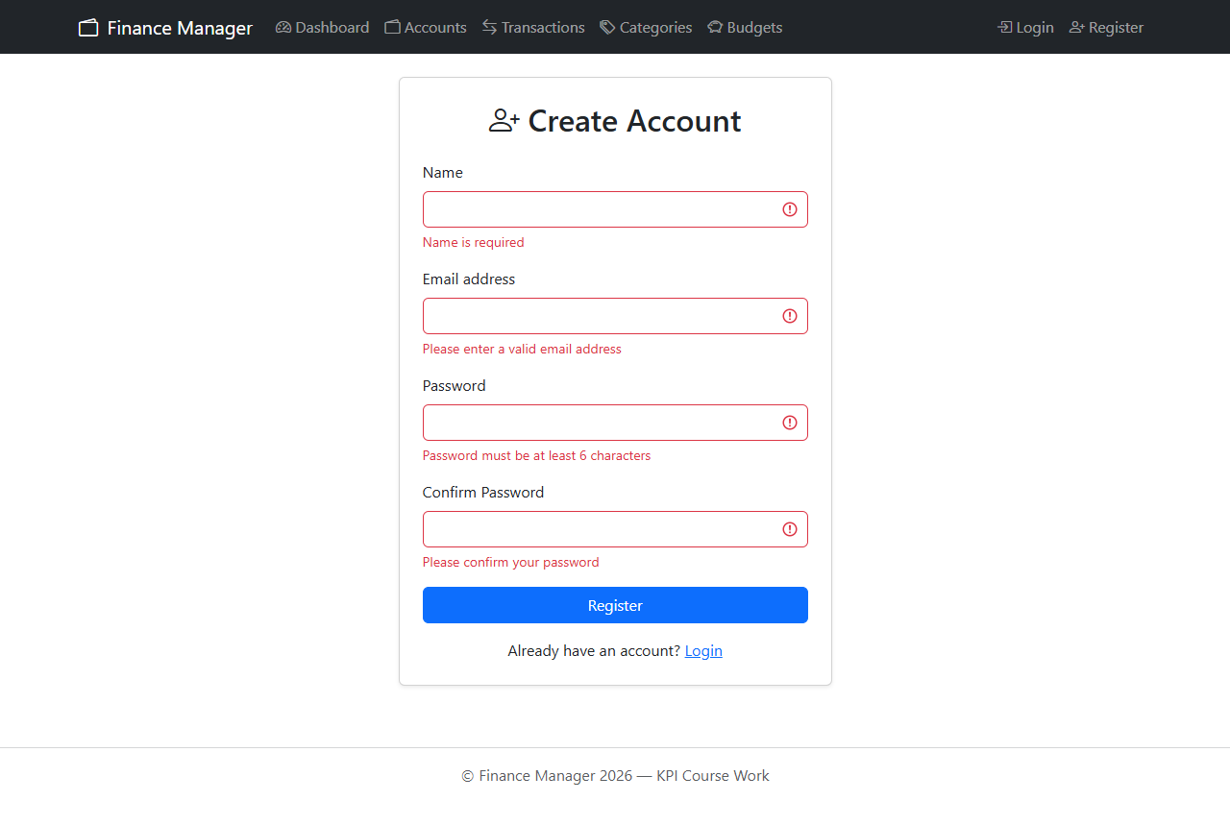
Рис. 3.3 — Валідація форми реєстрації

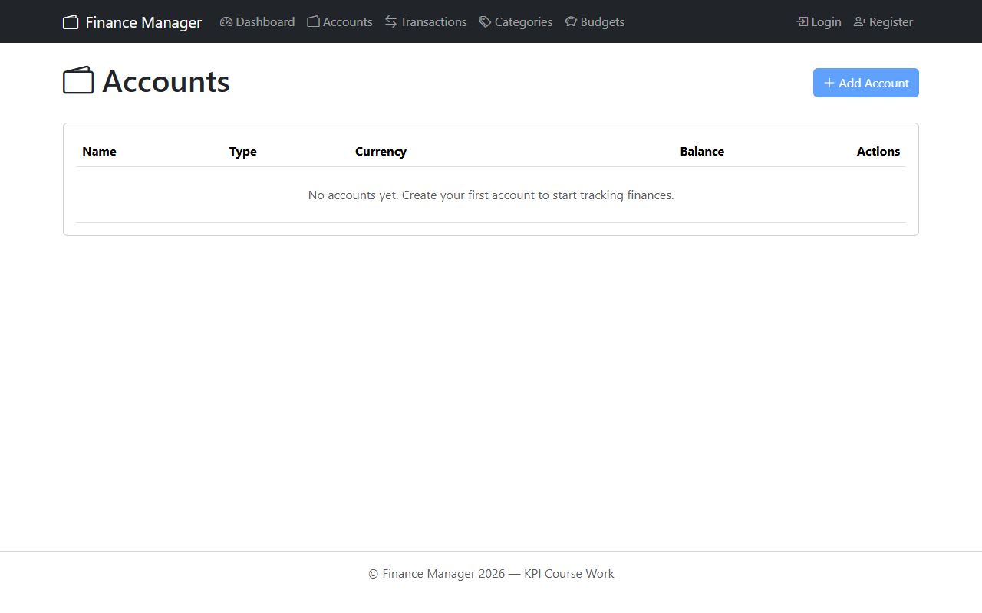
Рис. 3.4 — Сторінка рахунків з таблицею

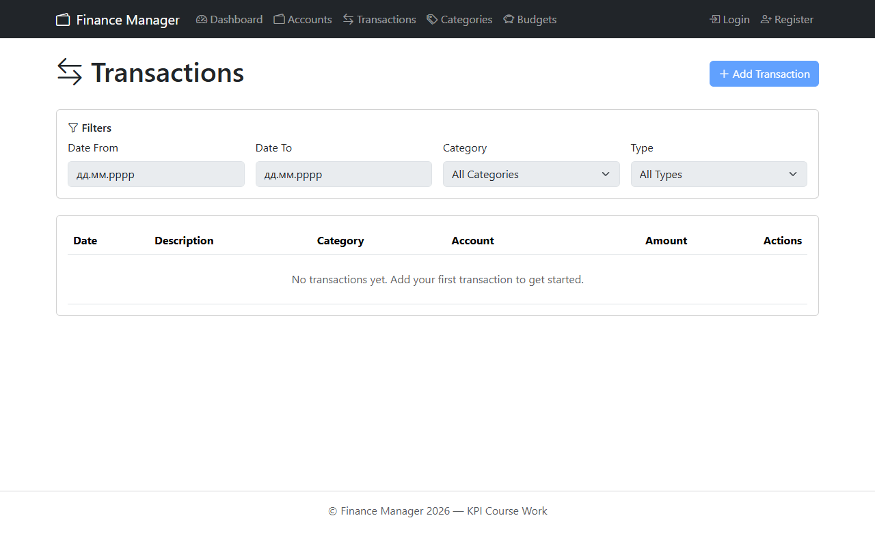
Рис. 3.5 — Сторінка транзакцій з фільтрами

3.4. Адаптивний дизайн
Адаптивність забезпечується сіткою Bootstrap 5:
Елемент | Desktop (≥992px) | Mobile (<992px)
Navbar | Горизонтальні пункти | Гамбургер-меню
Форми авторизації | col-md-6 col-lg-5 (центровані) | Повна ширина
Контент | Обмежений container | Повна ширина з відступами
Таблиці | Стандартне відображення | table-responsive з горизонтальним скролом

Мета-тег <meta name="viewport" content="width=device-width, initial-scale=1"> забезпечує правильне масштабування на мобільних пристроях.

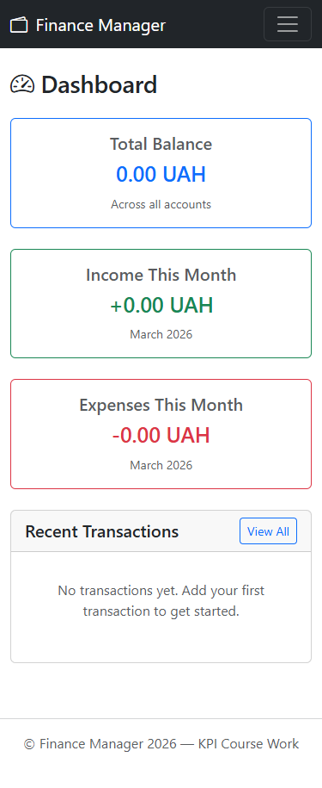
Рис. 3.6 — Мобільна версія дашборду (375px)

РОЗДІЛ 4. МОДЕЛЬ ДАНИХ ТА ЇЇ РЕАЛІЗАЦІЯ

4.1. Обрана СКБД
Для зберігання даних обрано SQLite — вбудовану реляційну СКБД, що зберігає дані у одному файлі (finance.db). Підключення реалізовано через бібліотеку better-sqlite3 (v12.x), яка надає синхронний API та найвищу продуктивність серед SQLite-драйверів для Node.js.
Обґрунтування вибору:
- Не потребує окремого сервера (на відміну від MySQL/PostgreSQL)
- Файлова база — спрощує розгортання та резервне копіювання
- Синхронний API better-sqlite3 узгоджується з архітектурою Express (серверний рендеринг)
- Достатня продуктивність для персонального фінансового додатку

4.2. Схема бази даних
База даних складається з 5 таблиць. Всі таблиці використовують CREATE TABLE IF NOT EXISTS для ідемпотентного запуску.
Таблиця users — користувачі системи:
Поле | Тип | Обмеження | Опис
id | INTEGER | PRIMARY KEY AUTOINCREMENT | Унікальний ідентифікатор
email | TEXT | UNIQUE NOT NULL | Електронна пошта (унікальна)
password_hash | TEXT | NOT NULL | Хеш пароля (bcrypt)
name | TEXT | NOT NULL | Ім'я користувача
created_at | DATETIME | DEFAULT CURRENT_TIMESTAMP | Дата реєстрації

Таблиця accounts — рахунки/гаманці:
Поле | Тип | Обмеження | Опис
id | INTEGER | PRIMARY KEY AUTOINCREMENT | Унікальний ідентифікатор
user_id | INTEGER | NOT NULL, FK → users(id) ON DELETE CASCADE | Власник рахунку
name | TEXT | NOT NULL | Назва рахунку
type | TEXT | NOT NULL, CHECK(IN ('cash','card','savings')) | Тип рахунку
currency | TEXT | DEFAULT 'UAH' | Валюта
balance | REAL | DEFAULT 0 | Поточний баланс
created_at | DATETIME | DEFAULT CURRENT_TIMESTAMP | Дата створення

Таблиця categories — категорії доходів/витрат:
Поле | Тип | Обмеження | Опис
id | INTEGER | PRIMARY KEY AUTOINCREMENT | Унікальний ідентифікатор
user_id | INTEGER | NULL (системні категорії) | Власник категорії
name | TEXT | NOT NULL | Назва категорії
type | TEXT | NOT NULL, CHECK(IN ('income','expense')) | Тип: дохід/витрата
icon | TEXT | — | Іконка
color | TEXT | — | Колір

Таблиця transactions — фінансові транзакції:
Поле | Тип | Обмеження | Опис
id | INTEGER | PRIMARY KEY AUTOINCREMENT | Унікальний ідентифікатор
user_id | INTEGER | NOT NULL, FK → users(id) ON DELETE CASCADE | Автор транзакції
account_id | INTEGER | NOT NULL, FK → accounts(id) ON DELETE CASCADE | Рахунок
category_id | INTEGER | NOT NULL, FK → categories(id) ON DELETE RESTRICT | Категорія
type | TEXT | NOT NULL, CHECK(IN ('income','expense')) | Тип: дохід/витрата
amount | REAL | NOT NULL, CHECK(amount > 0) | Сума (завжди додатня)
description | TEXT | — | Опис/коментар
date | DATE | NOT NULL | Дата транзакції
created_at | DATETIME | DEFAULT CURRENT_TIMESTAMP | Дата створення запису

Таблиця budgets — місячні бюджети:
Поле | Тип | Обмеження | Опис
id | INTEGER | PRIMARY KEY AUTOINCREMENT | Унікальний ідентифікатор
user_id | INTEGER | NOT NULL, FK → users(id) ON DELETE CASCADE | Власник бюджету
category_id | INTEGER | NOT NULL, FK → categories(id) ON DELETE CASCADE | Категорія
month | TEXT | NOT NULL | Місяць (формат YYYY-MM)
limit_amount | REAL | NOT NULL, CHECK(limit_amount > 0) | Ліміт витрат
 |  | UNIQUE(user_id, category_id, month) | Один бюджет на категорію/місяць

4.3. Зв'язки між таблицями
users (1) ——— (*) accounts
users (1) ——— (*) transactions
users (1) ——— (*) budgets
users (1) ——— (*) categories
accounts (1) ——— (*) transactions
categories (1) ——— (*) transactions (ON DELETE RESTRICT)
categories (1) ——— (*) budgets (ON DELETE CASCADE)

Особливості:
CASCADE — видалення користувача автоматично видаляє всі його рахунки, транзакції, бюджети.
RESTRICT — категорію неможливо видалити, якщо до неї прив'язані транзакції (захист даних).
PRAGMA foreign_keys = ON — зовнішні ключі вмикаються при кожному підключенні (SQLite вимикає їх за замовчуванням).

4.4. Ініціалізація бази даних
Файл config/database.js виконує ініціалізацію при запуску додатку:
const db = new Database(DB_PATH);
db.pragma('journal_mode = WAL'); // Write-Ahead Logging для продуктивності
db.pragma('foreign_keys = ON'); // Увімкнення зовнішніх ключів
db.exec(schema); // Створення таблиць (IF NOT EXISTS)

Початкові дані (db/seed.sql) містять 10 передвизначених категорій:
Витрати (5): Food & Dining, Transportation, Housing, Entertainment, Healthcare
Доходи (5): Salary, Freelance, Investments, Gifts, Other Income
Сіди вставляються лише якщо таблиця категорій порожня, що запобігає дублюванню при перезапуску.

ВИСНОВКИ
У ході виконання пунктів 1–4 курсової роботи було:
1. Створено три UML-діаграми (компонентів, взаємодії, класів) з використанням Mermaid, що документують архітектуру додатку, типовий сценарій взаємодії та модель даних.
2. Спроектовано навігаційне меню з використанням Bootstrap 5 navbar з адаптивним згортанням. Меню має плоску структуру з 5 основними розділами та умовним відображенням авторизаційних елементів.
3. Розроблено інтерфейс на основі Bootstrap 5 з використанням адаптивної сітки, компонентів (cards, forms, alerts, tables) та майстер-шаблону EJS. Інтерфейс коректно відображається на десктопних та мобільних пристроях.
4. Реалізовано модель даних у вигляді реляційної SQLite бази з 5 таблицями, 7 зв'язками через зовнішні ключі, CHECK-обмеженнями та ідемпотентною ініціалізацією при запуску.
Додаток запускається командою npm start та доступний за адресою http://localhost:3000.

СПИСОК ВИКОРИСТАНИХ ДЖЕРЕЛ
1. Express.js 4.x — API Reference. URL: https://expressjs.com/en/4x/api.html
2. Bootstrap 5.3 — Documentation. URL: https://getbootstrap.com/docs/5.3/
3. better-sqlite3 — GitHub Repository. URL: https://github.com/WiseLibs/better-sqlite3
4. EJS — Embedded JavaScript Templates. URL: https://ejs.co/
5. express-validator 7.x — Documentation. URL: https://express-validator.github.io/docs/
6. express-ejs-layouts — npm Package. URL: https://www.npmjs.com/package/express-ejs-layouts
7. Mermaid — Diagramming and charting tool. URL: https://mermaid.js.org/
8. SQLite — Documentation. URL: https://www.sqlite.org/docs.html
9. Node.js 20 LTS — Documentation. URL: https://nodejs.org/docs/latest-v20.x/api/
10. Chart.js — Simple yet flexible JavaScript charting. URL: https://www.chartjs.org/

